Reporte Mensual de Actividades de “Dirección de Cultura” Enero 2021

El objetivo general de la Dirección de Cultura, es promover, fomentar y difundir la cultura en todas sus expresiones, impulsar el fortalecimiento de los valores y las artes, tanto en niños, niñas, adolescentes, mujeres, personas de la tercera edad así como en personas con capacidades diferentes, nuestro fin es el de alentar la participación de los habitantes de nuestro municipio mediante nuestras actividades.

Durante el mes de enero debido a la contingencia sanitaria por COVID-19 seguimos con la reducción de actividades presenciales hasta nuevo aviso, dentro del circuito cultural, por lo que realizamos actividades escalonadas y en línea, adecuando así el servicio a la nueva normalidad en pro de la cultura con: conciertos en línea, video charlas culturales para el público en general, etc. atendiendo a los ciudadanos por medio de videoconferencias.

Coordinación de Bibliotecas

Las bibliotecas públicas son la puerta local al conocimiento, proveen las condiciones básicas para el aprendizaje duradero; una fuerza viviente para la educación, cultura e información. Es un ambiente de desarrollo y conocimiento personal y profesional para los que acuden a ella ya que:

- Crea y consolida el hábito de la lectura en los niños desde los primeros años
- Presta apoyo a la autoeducación y la educación formal de todos los niveles
- Brinda posibilidades para un desarrollo personal creativo
- Estimula la imaginación y creatividad de niños y jóvenes
Las actividades realizadas dentro de las 12 bibliotecas municipales durante el mes de enero fueron 11 logrando la participación de 654 asistentes.

ACTIVIDAD | No. | ASISTENTES
Lectura del abuelo
Narración Oral
Hora del cuento | 1 | 4
Círculos de lectura
Pequeños Lectores
Visitas Guiadas
Bibliomanualidades
Cuenta cuentos
Club de tareas
Lecturas Compartidas | 2 | 580
Lectura en voz alta
Teatro
Actividad Plaza Gastronómica
Actividad digital | 5 | 47
Página de Facebook
Taller
Escritura
Otros | 1 | 17
Bibliobús
Experimentos
Tertulias
Actividad de efemérides | 2 | 10
Totales | 11 | 654

Difusión Cultural
Crónica municipal
Del 1 al 31 de Enero

Se prestan servicios de promoción de promoción y difusión a las actividades que realiza tanto la Dirección de Cultura como ciudadanos externos al H. Ayuntamiento, los cuales tengan propuestas de obras teatrales, música y exposiciones de artes visuales o de cualquier índole cultural. A través de diseños (grafico, video o fotografía) para utilizarse en redes sociales o impresos.

Actividad | Lugar
06 de enero – Efeméride Día de los Reyes Magos | FB e Instagram: Cultura Tlaquepaque
07 de enero – Efeméride aniversario luctuoso de Juan Rulfo. | FB: Cultura Tlaquepaque
07 de enero – Post convocatoria del concurso ¡Dale, dale, Tlaquepaque! | FB: Cultura Tlaquepaque
08 de enero – Efeméride de Francisco González Bocanegra. | FB e Instagram: Cultura Tlaquepaque
12 de enero – Fotos del dictamen del concurso ¡Dale, dale, Tlaquepaque! | FB: Cultura Tlaquepaque
13 de enero – Vídeo Crónicas Tlaquepaque. | FB: Cultura Tlaquepaque
13 de enero – Efeméride aniversario luctuoso de Salvador Novo. | FB e Instagram: Cultura Tlaquepaque
14 de enero Efeméride natalicio de Salvador Flores Rivera. | FB e Instagram: Cultura Tlaquepaque
14 de enero – Post condolencias a familiares de Mtro. José Andrés González Loza. | FB: Escuela.
15 de enero – Efeméride natalicio de Katy Jurado. | FB e Instagram: Cultura Tlaquepaque
15 de enero – Fotografías de premiación de concurso ¡Dale, dale, Tlaquepaque! | FB: Cultura Tlaquepaque
18 de enero – Efeméride aniversario luctuoso de Juan O’Gorman. | FB e Instagram: Cultura Tlaquepaque
19 de enero – Post cierre del Refugio hasta el 31 de enero. | FB: Cultura Tlaquepaque
19 de enero Post cierre de Bibliotecas Tlaquepaque hasta el 31 de enero. | FB: Bibliotecas Tlaquepaque
19 de enero – Post de cierre de Escuela hasta el 31 de enero. | FB: Escuela.
19 de enero – Post de cierre del Museo hasta el 31 de enero. | FB: Museo
20 de enero – Vídeo Cápsulas Tlaquepaque. | FB: Cultura Tlaquepaque
20 de enero – Efeméride aniversario luctuoso de José Gpe. Posada. | FB e Instagram: Cultura Tlaquepaque
20 de enero – Post condolencias a familiares del cronista Epifanio Huerta. | FB: Cultura Tlaquepaque
21 de enero – Vídeo cápsulas de artesanos: Silvia Olea. | FB: Museo
21 de enero – Efeméride día del mariachi. | FB e Instagram: Cultura Tlaquepaque
22 de enero – Vídeo Viernes de cuentacuentos. | FB: Bibliotecas Tlaquepaque
25 de enero – Efeméride natalicio de Juventino Rosas. | FB e Instagram: Cultura Tlaquepaque
26 de enero – Efeméride aniversario luctuoso de José Emilio Pacheco. | FB e Instagram: Cultura Tlaquepaque
26 de enero – Efeméride día mundial de la educación ambiental. | FB e Instagram: Cultura Tlaquepaque
26 de enero – Vídeo cápsula de artesanos: Umberto Álvarez. | FB: Museo
27 de enero – Vídeo Crónicas Tlaquepaque. | FB: Cultura Tlaquepaque.
29 de enero – Vídeo viernes de cuentacuentos. | FB: Bibliotecas Tlaquepaque.

Estadísticas de página de Facebook Cultura Tlaquepaque

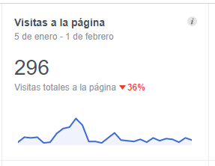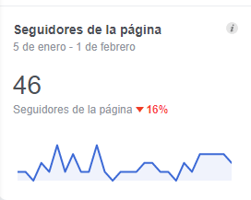

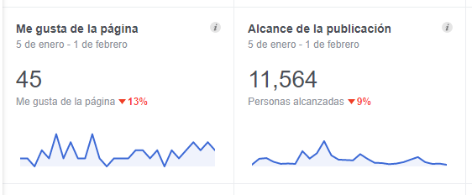

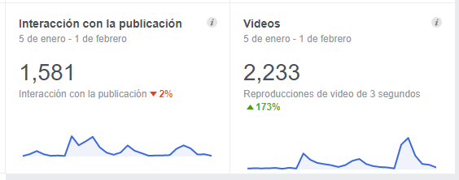

Museo Pantaleon Panduro

Actividades del mes de enero del presente. Se hace mención que debido a la contingencia por COVID-19 no se registran gran número de actividades ya que las instalaciones del Museo del Premio Nacional de la Cerámica se encuentra cerrado para las actividades culturales, académicas, educativas y sociales hasta nuevo aviso, las actividades se realizaron con las medidas recomendadas como uso de cubre bocas, gel antibacterial, toma de temperatura y sana distancia.

No. | Actividad | Asistentes
1 | Comité del programa “Hecho con Amor” | 12 Personas
2 | Entrega de títulos de propiedad | 40 Personas
3 | Fondo de aportación para la infraestructura social fiscal 2021 | 30 Personas
4 | Reunión de Coordinación Metropolitana | 30 Personas

Escuela de Artes Plásticas, Artesanías y Oficios Ángel Carranza

La escuela Ángel Carranza está dedicada a enseñar las artes u oficios y a su vez realiza presentaciones artísticas culturales tanto en nuestro municipio como a sus alrededores, siendo una de sus metas: fomentar la cultura en los niños, un oficio en nuestros adolescentes, mujeres y adultos
Se informa que no se llevo a cabo ninguna actividad durante este periodo, debido a la contingencia que se presenta, los eventos programados fueron cancelados, así como las clases se encuentran suspendidas hasta nuevo aviso, por lo tanto el total de alumnos hasta el momento se encuentran en las mismas cantidades.

Administración del Centro Cultural El Refugio

El Centro Cultural El Refugio cuenta con distintas exhibiciones de manera continua de exponentes de las distintas técnicas en plásticas de artistas reconocidos así como de nuevos talentos principalmente de este municipio, por motivos de COVID-19 el recinto ha permanecido cerrado al público llevándose a cabo únicamente eventos de índole estrictamente intra municipal como la entrega de apoyos y capacitaciones solicitadas por las dependencias municipales, por este medio le informo cuales han sido los eventos realizados dentro de estas instalaciones durante el mes de enero del 2021 asistiendo un total de 215 personas a dichos eventos.

No. | Actividad | Asistentes
1 | Ensayo de Teatro Nómada | 10 Personas
2 | Conferencia: Imagen Institucional | 50 Personas
3 | Premiación Concurso de Piñatas | 24 Personas
4 | Conferencia: Imagen Institucional | 50 Personas
5 | Trabajo de Glosa Municipal | 14 Personas
6 | Visitantes Nacionales | 52 Personas
7 | Visitantes Internacionales | 15 Personas

